1. **ما هو الهدف من استخدام الملف الدائري في المجال المغناطيسي؟**
- الملف الدائري يمكنه توليد مجال مغناطيسي منتظم يشبه المجال المغناطيسي للمغناطيس القصير.
2. **ما هو شكل المجال المغناطيسي الناتج عن التيار في الملف الدائري؟**
- خطوط التدفق تكون دائرية حول جوانب الملف، وفي المركز تصبح الخطوط مستقيمة ومتوازية، مما يعني أن المجال في هذه المنطقة منتظم.
3. **ما هو "قانون مسمار ماكسويل" أو قاعدة "المسمار اليدوي الأيمن"؟**
- هذه القاعدة تستخدم لتحديد اتجاه المجال المغناطيسي الناتج عن تيار كهربائي في الملف الدائري؛ فإذا اتبعت اتجاه الدوران في نفس اتجاه التيار، فإن اتجاه الحركة يعطي اتجاه المجال المغناطيسي.
4. **ما هي قاعدة اتجاه عقارب الساعة (القطبية) في الملف الدائري؟**
- الجهة التي يكون فيها التيار مع اتجاه عقارب الساعة تكون القطب الجنوبي، بينما الجهة التي يكون فيها التيار عكس اتجاه عقارب الساعة تكون القطب الشمالي.
5. **ماذا يحدث عند عكس اتجاه التيار في الملف الدائري؟**
- عند عكس اتجاه التيار، ينعكس أيضاً اتجاه المجال المغناطيسي.
6. **لماذا يكون المجال المغناطيسي أكثر كثافة في مركز الملف الدائري؟**
- لأن خطوط التدفق تكون مركزة بشكل أكبر في وسط الملف مقارنةً بجوانبه.

7. **ماذا يحدث لشكل خطوط المجال المغناطيسي بالقرب من مركز الملف؟**
- تصبح الخطوط مستقيمة ومتوازية، مما يدل على أن المجال في هذه المنطقة منتظم.

8. **كيف نحسب طول السلك المستخدم لصنع ملف دائري؟**
(circumference of the circular coil)
l = 2 πr N

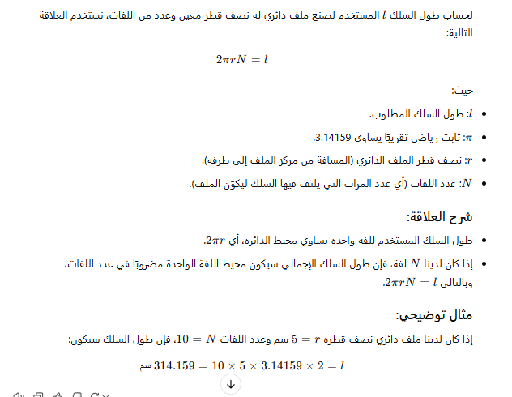
9. **ما فائدة استخدام قاعدة المسمار اليدوي الأيمن؟**
- تساعد في تحديد اتجاه المجال المغناطيسي الناتج عن التيار بسهولة.

10. **كيف يمكن معرفة اتجاه القطبين في ملف دائري يحمل تيارًا كهربائيًا؟**
- باستخدام قاعدة اتجاه عقارب الساعة، فالجانب الذي يتبع اتجاه عقارب الساعة هو القطب الجنوبي، والعكس هو القطب الشمالي.

11. **لماذا يعتبر الملف الدائري مشابهًا للمغناطيس القصير؟**
- لأنه يمكن أن يخلق مجالًا مغناطيسيًا منتظمًا يشبه المجال الناتج عن مغناطيس قصير.

1. **What is the purpose of using a circular coil in a magnetic field?**
- The circular coil can create a uniform magnetic field similar to that of a short bar magnet.

2. **What is the shape of the magnetic field created by the current in the circular coil?**
- The magnetic lines are circular around the sides of the coil, and in the center, they are straight and parallel, meaning the field is uniform in that area.

3. **What is "Maxwell's Screw Law" or the "Right-Hand Screw Rule"?**
- This rule helps determine the direction of the magnetic field created by electric current in the circular coil. If you turn in the direction of the current, the movement shows the direction of the magnetic field.

4. **What is the Clockwise Rule (Polarity) in a circular coil?**
- The side where the current flows clockwise is the South pole, while the side where it flows counterclockwise is the North pole.

5. **What happens when the direction of the current in the circular coil is reversed?**
- Reversing the current also reverses the direction of the magnetic field.

6. **Why is the magnetic field stronger in the center of the circular coil?**
- Because the magnetic lines are more concentrated in the center than at the sides.

7. **What happens to the shape of the magnetic lines near the center of the coil?**
- The lines become straight and parallel, showing that the field is uniform in that area.

8. **How do we calculate the length of wire used to make a circular coil?**
- \( l = 2 \pi r N \) (circumference of the circular coil).

9. **What is the benefit of using the Right-Hand Screw Rule?**
- It helps in easily determining the direction of the magnetic field created by the current.

10. **How can we identify the direction of the poles in a circular coil carrying current?**
- Using the Clockwise Rule, the side with clockwise current flow is the South pole, and the opposite side is the North pole.

11. **Why is the circular coil similar to a short magnet?**
- Because it can create a uniform magnetic field like that of a short magnet.